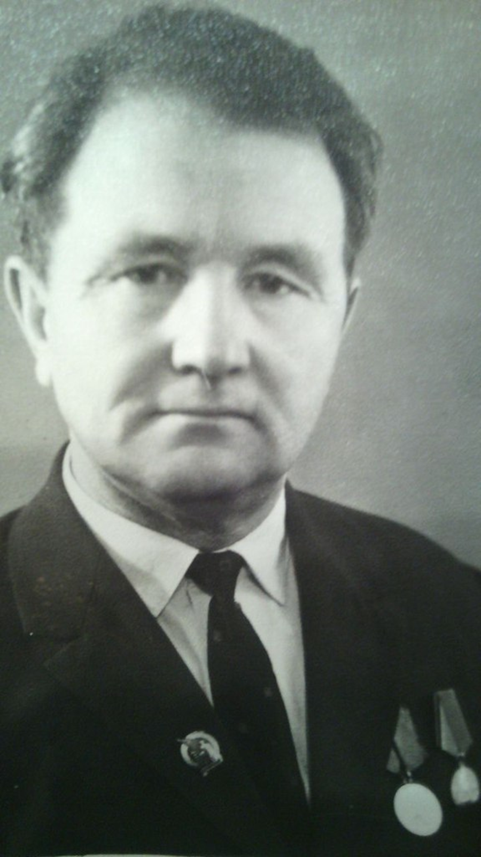

МавлютовЛатифХабибуллович 19.02.1919 г.р.
Прошел Финскую войну 1939 года, Великую Отечественную до 1945г.
Был два раза в концлагерях в Польше в Познани.
Награды:
-медаль "За отвагу",
-медаль за победу над Германией
-орденОтечественнойвойны.
Умер в 2006 году.

